

**TEC MM CAMPUS ZAPOPAN**

**LOS CAMBIOS EN LA TECNOLOGÍA AFECTAN A LAS PERSONAS.**

**Corona Lomelí Martín**

**TALLER DE INVESTIGACION II**

**GUADALAJARA 10/15/2020**



**Índice………………………………………………………………………………………….1**

**Tema…………………………………………………………………………………………..2**

**Objetivo………………………………………………………………………………………2**

**Introducción…………………………………………………………………………………2**

**Marco teórico………………………………………………………………………………..3**

**Marco Referencial…………………………………………………………………..3**

**Marco Conceptual…………………………………………………………………..4**

1. ¿Cuáles son los efectos de la Tecnología?...................................................4

1.1 ¿La tecnología afecta tu salud?........................................................4

1.2 ¿Cómo la tecnología afecta el desarrollo infantil?............................4

1.3 Efectos Mentales………………………………………………………...5

1.4 Efectos Físicos…………………………………………………………...5

2. ¿Cuáles son las causas de la Tecnología?...................................................6

2.1 ¿Cómo la Tecnología funciona?.......................................................6

2.2 Síntomas de adicción a la Tecnología………………………………...6

3. Técnicas o herramientas para el uso adecuado de la Tecnología………….7

3.1 Formas para terminar la adicción a la Tecnología…………………...7

3.2 Ser productivo junto con la Tecnología……………………………….7

3.3 Ergonomics……………………………………………………………….8

**Lista de Figuras……………………………………………………………………………..9**

**Conclusión…………………………………………………………………………………11**

**Referencias Bibliográficas………………………………………………………………11**

**Tema**

Los cambios en la tecnología afectan a las personas

**Objetivo**

* Determinar las causas del uso excesivo de la tecnología.
* Mostrar los efectos que han cambiado a la sociedad por el rápido crecimiento de tecnologías.
* Proporcionar herramientas o técnicas para un uso adecuado a la tecnología.

**Introducción**

La tecnología es una herramienta que nos ayuda a realizar diferentes tipos de tareas de manera eficiente y eficaz. Dentro de algunos años más tendremos acceso a nueva tecnología que nos obligara a mantenernos actualizados y no obsoletos. Desafortunadamente entre más la tecnología avance, más efectos secundarios surgirán en los niños, adolescentes y adultos. Como, por ejemplo, cambios en los hábitos culturales y sociales, perdida de habilidades cognitivas y de aprendizaje.

Hoy en día existe un uso excesivo de la tecnología en los niños, adolescentes y adultos, antes que existiera un uso constante con la tecnología existía una comunicación más saludable que mantenía buenos hábitos culturales y sociales. Dentro de esta investigación se pretende alertar o proporcionar conocimiento que ayuden a dar un uso más adecuado a la tecnología.

En esta investigación se enfocará en las áreas del cuidado de la salud, ámbito social y educativo**,** mostrando los efectos al hace un mal uso de la Tecnología, además ofreciendo técnicas que ayudaran a mantener un buen balance entre la tecnología y ámbitos culturales y sociales.

**Marco teórico**

**Marco referencial**

Mapa Mental

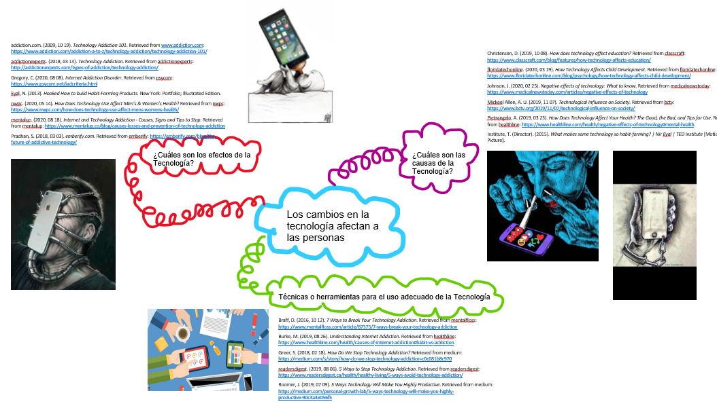

**Marco conceptual**

1. ¿Cuáles son los efectos de la Tecnología?
   1. ¿La tecnología afecta tu salud?

La adicción a la tecnología afecta a niñ@s y adultos en cualquier edad. “*Children are introduced to the internet at the age of 3.*” (Mentalup,2020). Mientras que los adultos utilizan la tecnología en el trabajo o procrastinación, “*An average person spends about 6 hours a day on the internet.*” (Mentalup,2020).

Dependiendo del uso y la frecuencia en el que estemos utilizando la tecnología afectara la salud en un par de años más de cada persona.

* 1. ¿Cómo la tecnología afecta el desarrollo infantil?

Los niñ@s “*children may be digital natives when it comes to gaming and social networking—but they are digital novices when it comes to using technology for academic purposes.*”(Martin,2017).

Agresión

Cuando los niñ@s encuentran contenido en el internet tienden a imitarlo. F.I. (2020) afirma “*Exposure to violence was found to make children and teens more likely to argue with peers or teachers, and less empathetic and impacted by actual violence.”*

Académico

Cuando los niñ@s adquieren un dispositivo en el cual se pueda jugar videojuegos de manera online u offline tienden a pasar más tiempo del que es permitido por sus padres, y olvidando los deberes de la escuela.

Dado que en el siguiente día tienen sueño o pereza de realizar alguna actividad dentro de la escuela.

Visual

Al tener un contacto con la tecnología los niñ@s, los niños suelen tener el dispositivo cerca de su cara y con un brillo superior, además asiendo la misma actividad mencionada anteriormente pero cuando se levantan o durante la noche.

Desarrollo Emocional

El desarrollo de los niñ@s es rápido durante los primeros años, por lo cual los niños deben interactuar con personas, de esta manera desarrollan sus habilidades que les permitirá afrontar retos en un futuro.

“*For young children, the impact may be felt as screen time replaces time previously devoted to play, peer interaction and exploration, which are thought to foster empathy, problem-solving skills, curiosity, intelligence, and listening skills*” F.I. (2020)

* 1. Efectos Mentales

• Depresión

• Un sentimiento de culpa por el uso excesivo de Internet / tecnología

• Ansiedad

• Sentimientos de euforia al usar la tecnología / Internet

• Incapacidad para determinar prioridades o posponer planes

• Aislamiento del entorno social

• Perder el concepto de tiempo

• Defensa extrema del hábito de uso

• Bajo rendimiento en el trabajo o la escuela

• Aplazamiento continuo y evitación de responsabilidades

• Cambios de humor repentinos

• Miedo a no tener acceso a Internet / tecnología

• Sensación de soledad

• Aburrido mientras realiza un trabajo de rutina

• Pérdida de memoria

* 1. Efectos Físicos
  + Dolor de espalda
  + Dolores de cabeza
  + Insomnio
  + Mala nutrición (no comer o comer en exceso para evitar estar lejos de la computadora)
  + Higiene personal deficiente (por ejemplo, no bañarse para mantenerse en línea)
  + Dolor de cuello
  + Ojos secos y otros problemas de visión
  + Aumento o pérdida de peso

2. ¿Cuáles son las causas de la Tecnología?

2.1 ¿Cómo la Tecnología funciona?

La tecnología juega un papel importante en nuestra vida cotidiana de tal manera que nos mantiene actualizados en cualquier campo, acorde con Eyal, N(2013) “the feedback loop that involves trigger,action,variable reward and investment”

Observe la Figura 1.

**Trigger**

Internal: Historias de WhatsApp,FB etc. Haciendo que el usuario los visualice y las observe al menos una vez al día.

External: Notificaciones como email, ofertas de e-comerce, news, etc.

**Action**

El mínimo esfuerzo de hacer click o motivación.

**Reward**

Reacciones a una publicación o contenido, deslizar la pantalla hasta buscar o encontrar algo interesante al usuario.

**Investment**

El tiempo consumido que dura el usuario en el producto, haciendo que el usuario sea más adicto o consumidor del producto.

2.2 Síntomas de adicción a la Tecnología.

Reconocer los primeros síntomas son los primeros pasos para pedir ayuda o tomar una decisión si se continúa haciendo o no.

• Un adicto puede incluso llevarse un teléfono a la cama por la noche o usar un dispositivo móvil mientras está en el baño.

• Para los adictos a la tecnología, tener nueva tecnología es más importante que pagar la hipoteca.

• Revisar constantemente las páginas de las redes sociales en busca de actualizaciones, así como realizar actualizaciones incluso sobre las actividades cotidianas.

• Sentirse "excluido" cuando la tecnología no está disponible y tomar prestados los dispositivos de otros para registrarse o conectarse

• Checar constantemente el dispositivo incluso cuando hace un sonido de notificación.

• Permanecer en el dispositivo por un largo tiempo.

3. Técnicas o herramientas para el uso adecuado de la Tecnología

3.1 Formas para terminar la adicción a la Tecnología.

Si utilizamos una aplicación frecuentemente y dejamos que el tiempo pase, cuando se tiene tareas o deberes para realizar, se considera una adición.

•Una hora antes de dormir, apagar los dispositivos.

•Apagar las notificaciones de apps no esenciales.

•Limitar el uso de redes sociales.

•Interactuar con otras personas o comunidad.

•Guardar el dispositivo durante las comidas.

•Evitar el uso del dispositivo en el baño.

•Hacer actividades al aire libre.

•Eliminar los elementos o aplicaciones que nos hacen ser menos productivos.

•Crear el habito de la lectura en físico.

3.2 Ser productivo junto con la Tecnología

**Pomodoro**

Esta técnica consiste en hacer una lista de actividades por completar, primero se empieza con un temporizador de 25 min., una vez que termino el tiempo, se inicia un temporizador de 5 min. De descanso o break, después se realiza el mismo procedimiento anterior por tres sesiones consecutivas, como se muestra en la Figura 2.

**“20-20-20” break**

(elobservador,2014) explica que *“cada 20 minutos una persona debe mirar fuera de su escritorio por 20 segundos y enfocarse en algo que se encuentre a 20 pies (6,09 metros)”*

**Música**

La música no ayuda a prevenir ser distraído por ruidos exteriores, además incrementa la productividad referente a (LESUIUK,2005).

**Evitar Multitasking**

Cuando hacemos varias actividades al mismo tiempo, tendemos a sentir ansiedad, y coraje por no terminar cierta actividad planeada, lo cual no dirige a procrastinar.

**Evitar el uso de la tecnología en zonas con poca luz**

El uso de la tecnología en áreas con poca luz incrementa la posibilidad de tener dolores de cabeza y ojos irritados.

Observe la Figura 3.

Por lo tanto, algunas veces el conjunto de tareas toma más tiempo de lo previsto, para ello es recomendable descargar software que ayuden a recudir el brillo de la pantalla por ejemplo f.lux , Twilight o lentes como BluBlocker ect.

**Evitar Redes Sociales**

**Apagar Notificaciones**

**Realizar un To-do list o plan de trabajo**

3.3 Ergonomics

*“Ergonomics (or human factors) is the scientific discipline concerned with the understanding of the interactions among human and other elements of a system, and the profession that applies theory, principles, data and methods to design in order to optimize human well-being and overall system performance.”*

*International Ergonomics Association Executive Council, August 2000*

Observe la Figura 4.

Observe la Figura 5.

**Lista de Figuras**

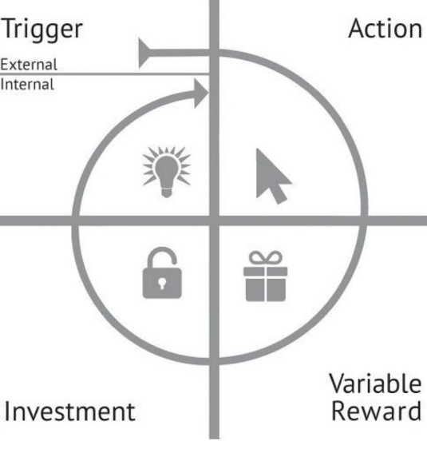

Figura 1 Hook(Engaged)

Eyal, N. (2013). *Hooked How to build Habit-Forming Products. [Figure]* [*https://books.google.com.mx/books?id=dsz5AwAAQBAJ&pg=PT11&source=gbs_selected_pages&cad=2#v=onepage&q&f=false*](https://books.google.com.mx/books?id=dsz5AwAAQBAJ&pg=PT11&source=gbs_selected_pages&cad=2#v=onepage&q&f=false)

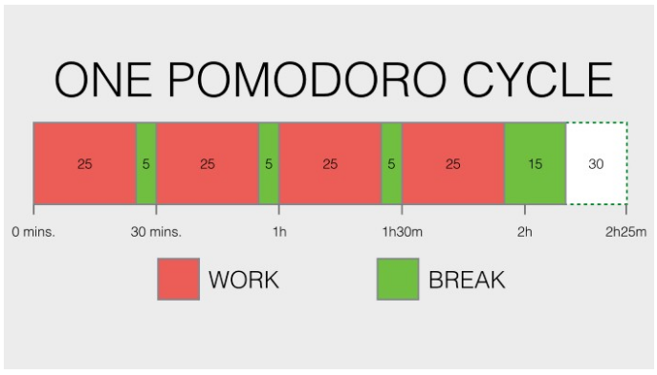

Figura 2 Masood Aqib(2017) Pomodoro Technique to improve Efficiency and Productivity[Imagen]<https://medium.com/@aqib.masood/pomodoro-technique-to-increase-efficiency-and-productivity-86880b8b38ca>

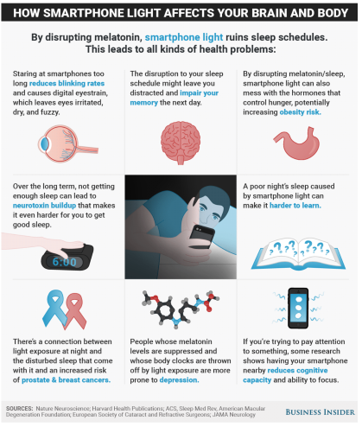

Figura 3 Loria Kevin y Gould Skye (2015) How smartphone light affects your brain and body[Figura] <https://www.businessinsider.com/how-smartphone-light-affects-your-brain-and-body-2015-9?r=MX&IR=T#:~:text=Smartphone%20screens%20emit%20bright%20blue,%22time%20to%20sleep%22%20cues>.

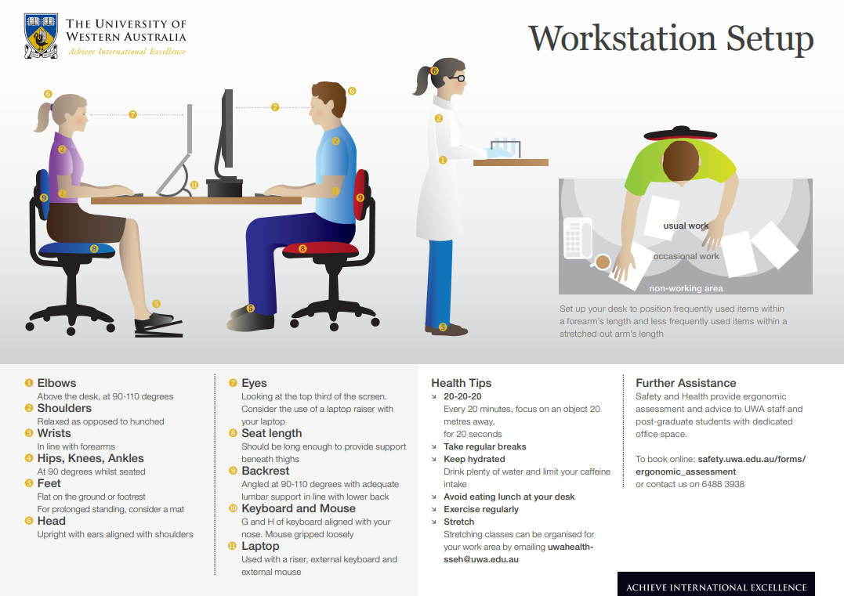

Figura 4 UWA(2012) Workstation [Imagen]<https://www.safety.uwa.edu.au/__data/assets/pdf_file/0012/1859844/Workstation-setup.pdf>

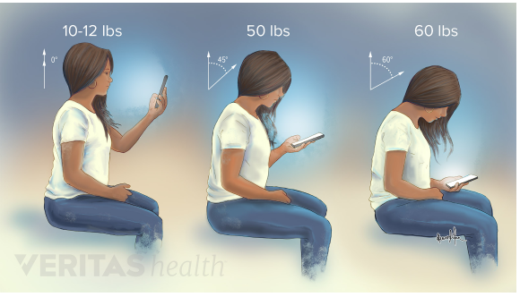

Figura 5 DeWitt David(2018)How does text neck cause pain? [Imagen] <https://www.spine-health.com/conditions/neck-pain/how-does-text-neck-cause-pain>

**Conclusion**

La tecnología es una herramienta que nos ayuda a realizar tareas complejas de manera eficiente y eficaz, por lo tanto, habrá personas usan la tecnología todo el tiempo debido a que están en un área de trabajo, en el cual se necesitar trabajar en conjunto con la tecnología, por lo tanto, no se considera una adicción, se considera una adicción cuando el usuario le hace imposible de desconectar.

Al final es la responsabilidad de cada uno de los usuarios de como usar la tecnología, por tanto, se debe de tener un cuidado con las nuevas generaciones para que vallan en la correcta dirección.

**Referencias Bibliográficas**

# Bibliography

elobservador. (2014, 08 20). *La regla 20-20-20 para cuidar la vista*. Retrieved from El observador: https://www.elobservador.com.uy/nota/la-regla-20-20-20-para-cuidar-la-vista-201482017220

Eyal, N. (2013). *Hooked How to build Habit-Forming Products.* New York: Portfolio; Illustrated Edition.

LESIUK, T. (2005, 03 30). *The effect of music listening on work perfomance.* Retrieved from http://graphics8.nytimes.com/: http://graphics8.nytimes.com/packages/pdf/business/LESIUKarticle2005.pdf

Martin, A. (2017, 11 17). *How technology affects children’s learning*. Retrieved from https://psychlopaedia.org/: https://psychlopaedia.org/learning-and-development/technology-affects-childrens-learning/

Monk, S. (2012). *30 Proyectos con Arduino.* Madrid España: McGraw-Hill.

Technology, F. I. (2020, 09 25). *How Technology Affects Child Development*. Retrieved from Florida Tech: https://www.floridatechonline.com/blog/psychology/how-technology-affects-child-development/#:~:text=Rampant%20screen%20time%20seeps%20away,'%20feelings%2C%20according%20to%20Dr.

Braff, D. (2016, 10 12). *7 Ways to Break Your Technology Addiction*. Retrieved from mentalfloss: <https://www.mentalfloss.com/article/87375/7-ways-break-your-technology-addiction>

Burke, M. (2019, 08 26). *Understanding Internet Addiction*. Retrieved from healthline: <https://www.healthline.com/health/causes-of-internet-addiction#habit-vs-addiction>

Greer, S. (2018, 02 18). *How Do We Stop Technology Addiction?* Retrieved from medium: <https://medium.com/s/story/how-do-we-stop-technology-addiction-c0c081b8c970>

readersdigest. (2019, 08 06). *5 Ways to Stop Technology Addiction*. Retrieved from readersdigest: <https://www.readersdigest.ca/health/healthy-living/5-ways-avoid-technology-addiction/>

Roomer, J. (2019, 07 09). *5 Ways Technology Will Make You Highly Productive*. Retrieved from medium: <https://medium.com/personal-growth-lab/5-ways-technology-will-make-you-highly-productive-90c3a3e056f5>

Christensen, D. (2019, 10 08). *How does technology affect education?* Retrieved from classcraft: <https://www.classcraft.com/blog/features/how-technology-affects-education/>

floridatechonline. (2020, 03 19). *How Technology Affects Child Development*. Retrieved from floridatechonline: <https://www.floridatechonline.com/blog/psychology/how-technology-affects-child-development/>

Johnson, J. (2020, 02 25). *Negative effects of technology: What to know*. Retrieved from medicalnewstoday: <https://www.medicalnewstoday.com/articles/negative-effects-of-technology>

Mickeel Allen, A. U. (2019, 11 07). *Technological Influence on Society*. Retrieved from bctv: <https://www.bctv.org/2019/11/07/technological-influence-on-society/>

Pietrangelo, A. (2019, 03 23). *How Does Technology Affect Your Health? The Good, the Bad, and Tips for Use*. Retrieved from healthline: <https://www.healthline.com/health/negative-effects-of-technology#mental-health>

Institute, T. (Director). (2015). *What makes some technology so habit-forming? | Nir Eyal | TED Institute* [Motion Picture].

addiction.com. (2009, 10 19). *Technology Addiction 101*. Retrieved from [www.addiction.com](http://www.addiction.com): <https://www.addiction.com/addiction-a-to-z/technology-addiction/technology-addiction-101/>

addictionexperts. (2018, 03 14). *Technology Addiction*. Retrieved from addictionexperts: <http://addictionexperts.com/types-of-addiction/technology-addiction/>

Gregory, C. (2020, 08 08). *Internet Addiction Disorder*. Retrieved from psycom: <https://www.psycom.net/iadcriteria.html>

Eyal, N. (2013). *Hooked How to build Habit-Forming Products.* New York: Portfolio; Illustrated Edition.

nwpc. (2020, 05 14). *How Does Technology Use Affect Men’s & Women’s Health?* Retrieved from nwpc: <https://www.nwpc.com/how-does-technology-use-affect-mens-womens-health/>

mentalup. (2020, 08 18). *Internet and Technology Addiction - Causes, Signs and Tips to Stop*. Retrieved from mentalup: <https://www.mentalup.co/blog/causes-losses-and-prevention-of-technology-addiction>

Pradhan, S. (2018, 03 03). *emberify.com*. Retrieved from emberify: <https://emberify.com/blog/the-future-of-addictive-technology/>